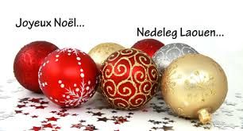
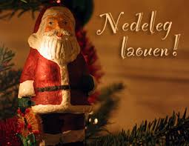
Calendrier musical de l'avent
Voici le calendrier musical de la classe. Pendant la période de l'avent, les enfants vont découvrir un chant de Noël chaque jour. Vous allez pouvoir découvrir les chants à la maison aussi.
Les jours où il n'y aura pas classe, vous pourrez écouter le chant du jour à la maison.
Profitez bien.

1 | Nedeleg laouen | https://dai.ly/xb7qhj
2 | Noël va arriver | https://youtu.be/_BOpFmnQL-Q
3 | Noël c'est comme un rythme de jazz | https://youtu.be/5VpDBtEJeKI
4 | Douce Nuit | https://youtu.be/oSiM0AfRtz8
5 | Il est né le divin enfant | https://youtu.be/Tx2HAMDKe5o
6 | Père Noël | https://youtu.be/F-xmYkf-qpU?t=458
7 | Noël que du bonheur | https://youtu.be/ZYcgQZer-V0
8 | Père Noël arrive ce soir | https://youtu.be/0ecwFT-9V88
9 | Les anges dans nos campagnes | https://youtu.be/yVjdGRp53_M
10 | Le petit renne au nez rouge | https://youtu.be/7XKd-hqVb9c
11 | Glory glory Alleluia | https://youtu.be/bbV18HCnIUc?t=147
12 | Décorons la maison | https://youtu.be/j19DXfTGs3k?t=0
13 | Père Noël frappe à la porte | https://youtu.be/qD0Rg4URq_I
14 | Mon beau Sapin | https://youtu.be/N5jDlspik18
15 | Canon de Noël | https://youtu.be/1FO2kU5v6T8
16 | Super Père Noël | https://youtu.be/FlQuZPfxkTk
17 | Noël Blanc | https://youtu.be/bbV18HCnIUc
18 | Kanomp nouel | https://youtu.be/9KyV0t0gn_k
19 | Si loup écrivait au pere Noël | https://youtu.be/gXUFpZ-Q7Rc
20 | L’as-tu vu ce petit bonhomme? | https://youtu.be/i9TWQLl2zvQ
21 | Papa Noël, dessin de Noël | https://youtu.be/F-xmYkf-qpU
22 | Dans son manteau rouge et blanc | https://youtu.be/WIgvcWWfxiI
23 | On se dit joyeux Noël | https://youtu.be/z_PhFkgBicg
24 | Petit Papa Noël | https://youtu.be/sGlXYeiCz_4

et pour le 25 a écouter en famille.

Nedeleg laouen d'an holl: https://youtu.be/LoL6r6zQiqs

